Ministerul Educaţiei, Culturii și Cercetării al Republicii Moldova

Universitatea Tehnică a Moldovei

Departamentul Informatică și Ingineria Sistemelor

**RAPORT**

Lucrare de laborator Nr.5

Disciplina: APSI

Tema: Studiul şi analiza abstracţiilor OO şi claselor în UML (diagramele de clase).

A efectuat: st.gr.

Ulmanu Cristian IA-182,

A verificat : lect.univ.   
 Sava Nina  
Melnic Radu

Chișinău 2020

**Scopul:** studierea noțiunilor de clasă, atribut și funcție, moștenire, compoziție, agregare, asociere, dependență

**Sarcină:** de realizat 3-4 diagrame de clase pentru sistemul informațional ales

**Tema:** sistem de operare.

**Considerații teoretice**

Diagrama clasei ( engl. Diagrama clasei ) - limbaj de modelare diagramă bloc UML , care arată structura generală a ierarhiei claselor de sisteme, cooperările acestora, atributele (câmpurile), metodele , interfețele și interacțiunile dintre ele. Este utilizat pe scară largă nu numai pentru documentare și vizualizare, ci și pentru proiectare prin inginerie directă sau inversă.

Diagrama de clasă este un element cheie în modelarea orientată pe obiecte. În diagramă, clasele sunt prezentate în cadre care conțin trei componente:

* Numele clasei este scris în partea de sus. Numele clasei este centrat și scris cu caractere aldine. Numele claselor încep cu o literă mare. Dacă clasa este abstractă, atunci numele acesteia este scris cu caractere aldine cursive.
* În mijloc sunt câmpurile (atributele) clasei. Acestea sunt aliniate la stânga și încep cu o literă mică.
* Partea de jos conține metodele clasei. De asemenea, acestea sunt aliniate la stânga și scrise cu litere mici.

**Diagramele de clase pentru sistemul de operare**

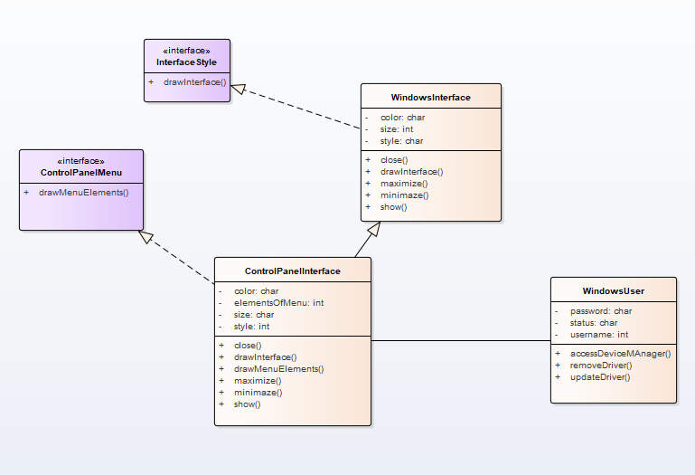

Figura 1: Diagrama de clasă care prezintă relația dintre interfețele Windows și utilizator

Această diagramă modelează structura internă a claselor într-un sistem de operare care răspund de interfața grafică. În diagrama dată noi observăm clasa WindowsInterface care conține mai multe atribute necesare unei interfețe precum: color, size, etc. și câteva metode care reprezintă acțiunile posibile cu ajutorul interfeței: close,minimize,etc., această clasă realizează interfața InterfaceStyle care conține metoda drawInterface. Clasa ControlPanelInterface moștenește clasa WindowsInterface și toate metodele ei, de asemenea clasa dată realizează interfața ControlPanelMenu cu metoda ei. WindowsUser este clasa aflată în asociere cu clasa ControlPanelInterface.

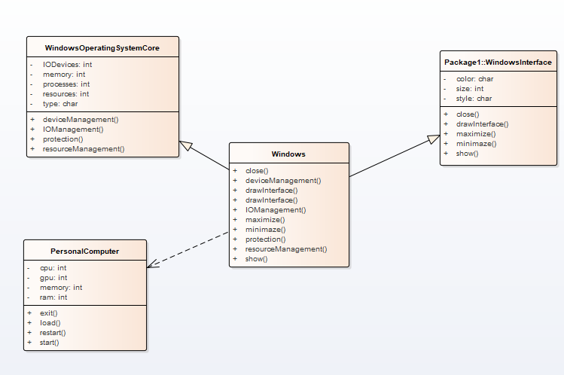

Figura 2: Diagrama de clasă care prezintă relația dintre Windows și Personal Computer

Diagrama dată reprezintă structura dintre clasele care reprezintă Windows, interfața Windows, Windows Core și calculatorul personal. Clasa Windows moștenește 2 clase WindowsOperatingSystemCore care descrie atributele și metodele necesare pentru kernelul sistemului de operare și WindowsInterface care reprezintă atributele și metodele necesare pentru o interfața Windows. Clasa Windows se află în dependență cu clasa PersonalComputer care reprezintă atributele și metodele pentru un calculator personal.

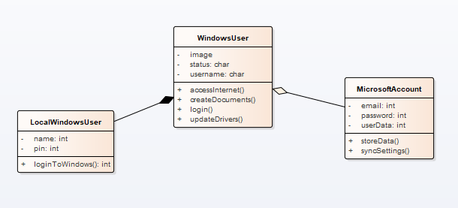

Figura 3: Diagrama de clasă care prezintă relația dintre windows user și metodele de înregistrare și logare în Windows

Diagrama dată reprezintă relația dintre windows user și metodele de logare în windows, cu user local sau cu microsoft account. Clasa WindowsUser conține atributele image, status, etc. și metodele care desriu ce acțiuni poate avea un user Windows: login, updateDrivers, etc,. Clasa MicrosoftAccount conține atributele: email, password, etc și metodele: storeData și SyncSettings, această clasă se află în relație de agregare cu clasa WindowsUser, adică această clasă nu este obligatorie pentru ca un user să se logheze. Clasa LocalWindowsUser se află în relație de compoziție cu clasa WindowsUser, adică este necesar să creăm un user local dacă dorim să ne logam în windows.

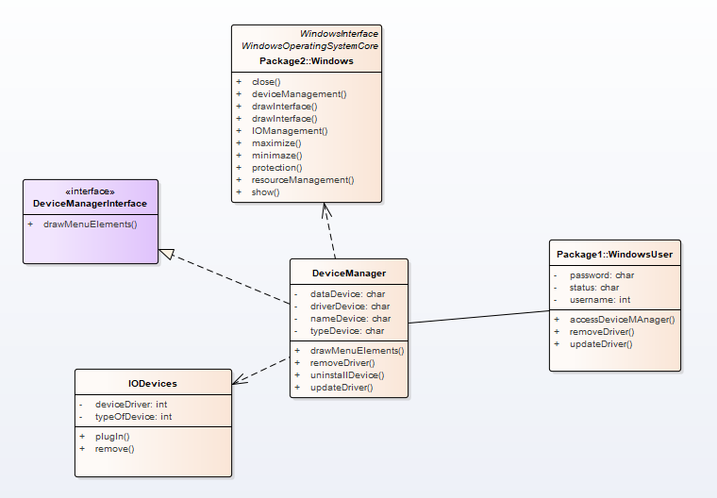

Figura 4: Diagrama de clasă care prezintă relația dintre windows user și device manager

În diagrama dată clasa DeviceManager reprezintă managerul de dispozitive din sistemul de operare, clasa dată se află în relație de dependență cu clasele Windows și IODevices, relație de realizare cu interfața DeviceManagarInterface și în relație de asociere cu clasa WindowsUser.

**Concluzii**

În cadrul aceste lucrări de laborator eu am făcut cunoștință cu conceptul de diagramă de clase din limbajul UML. Asemenea diagrame sunt utile, din cauza că ele permit reprezentarea ierarhiei claselor, permite să arătăm relațiile dintre clase și interfețe, asemenea reprezentare este utilă din cauza că putem vizualiza asemena structură și să proiectăm mai bine sistemele. Aceste diagrame sunt utilizate pe larg la proiectarea aplicațiilor și faptul că am studiat acest tip de diagrame va fi un avantaj pentru mine în viitor.

**Bibliografie**

1. **Melnic R., Sava N.** Indrumar metodic “Analiza si modelarea sistemelor informationale”.
2. Teoria de la cursul APSI.
3. Diagrame de clase [Reusrsă electronică]

<http://andrei.clubcisco.ro/cursuri/3ip/curs/4.1_UML_Diagrame_de_clase.doc>